パソコン小話（２４８）
2019/7/23
OneDrive その６・・・・OneDriveあれこれ

1．OneDriveは、５ＧＢまで無料で使えます。（2019．7現在）
更に容量の大きい有料プランも有ります。

2．オンライン上でOneDriveの使用量を見る
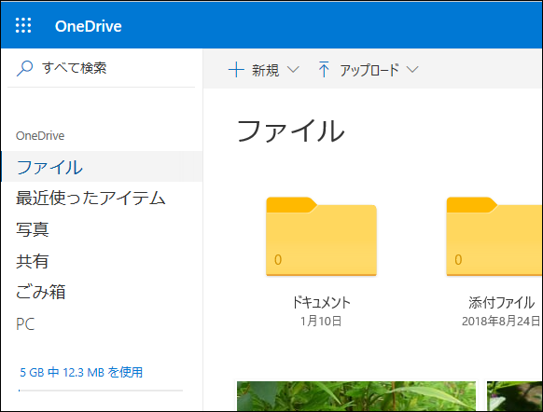

3．オンライン上のOneDriveだけに保存すれば、パソコンの容量の節約になります。今は、大容量のパソコンが増えているので、あまりメリットはないかも知れません。

4．データーのバックアップとして、OneDriveが使える（パソコンと同じデーターがオンライン上のOneDriveにも保管されるので）

5．オンラインのOneDriveに保存されたファイルは、同じマイクロソフトアカウントの他のパソコン、タブレットなどでも閲覧、操作ができる。

6．OneDriveの画面が英語になったら
画面、右上の方、設定 → 言語をクリック

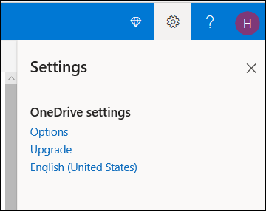
→ 日本語を選択 → 保存
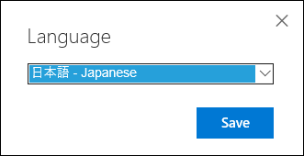

また、サインインの画面のみ英語になっており、OneDriveに入れば日本語になっていると言う現象がありますが、マイクロソフト社に問い合わせた結果、これが正常とのことです。(2019.7.24)

7．ファイルのコピー、貼り付け、削除、名前の変更などのファイル操作は、エクスプローラーのOneDriveで行うのが簡単です。即時に、オンラインのOneDriveに反映されます。
以上

